על נעמי וקבוצת "מעיין" / אילנה שגב

חזרתי לקבוצת "מעיין" בכיתה ג'. קבוצה ששרפה מחנכים, והייתה ידועה בתעלוליה...
המחנכים היו משה פישביין ונעמי קלסקי - צעירים שורדי שואה, חסרי ניסיון, שקיבלו על עצמם את צו הקיבוץ לחנך את חבורת השובבים.
משה ז"ל היה מחנך משימתי, עם אג'נדה חינוכית רצינית ולא מתפשרת.
נעמי - אישה קטנה, חייכנית, חַבְּקָנִית וותרנית, מנסה לאסוף את שברי עברה ולבנות עולם חדש ואופטימי בעזרת סיפורים ועולם דמיוני עשיר.
כל משימה לביצוע עם נעמי מלווה בסיפור או בריחה לדמיון. כאשר שטפתי כלים בתורנות ארוחה, מילאנו כיור במים וסבון והשטנו כלים למרחקים מרתקים.
נעמי שיתפה אותנו בקשרים שלה עם המשפחה המאמצת והמצילה. יחד אספנו פריטים למשלוח לאחיותיה הבלונדיניות והמיטיבות.
ליווינו אותה בהיריון הראשון עם אייל, כאילו היה אח שלנו.
נעמי יצרה עבורנו, בשעות הרבות שבילינו בבית הילדים, תחושת משפחה מחבקת ואוהבת.
יהי זכרה מבורך.
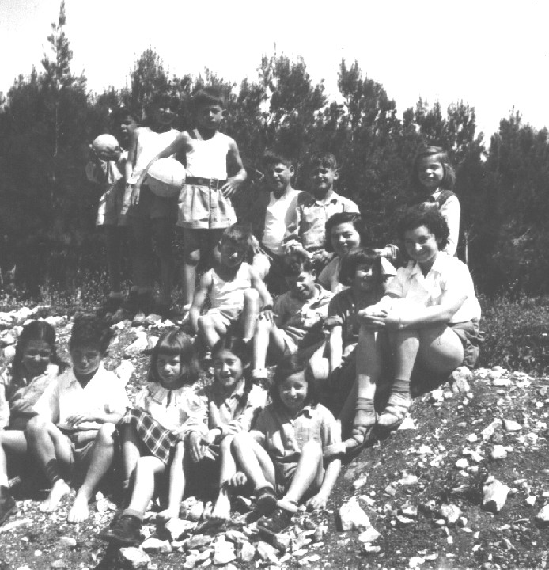

נעמי [יושבת בין הילדים]
בטיול עם קבוצת מעיין

